ISTRUZIONI PER LA COMPILAZIONE DEL MODELLO:
INFORMATIVA CER

Il modello proposto è in formato word per consentirle di modulare il testo nella maniera più calzante al concreto trattamento dei dati personali che si verifica nel corso dello studio/progetto.

L’informativa, ai sensi degli art. 13 e 14 del GDPR, non è soltanto un doveroso adempimento formale, ma deve anche sostanzialmente essere uno specchio fedele del trattamento dei dati personali.

Per sua comodità il modello presenterà delle “note” numerate (con carattere rosso) per rendere l’interazione con queste istruzioni più facilmente fruibile. Si raccomanda di rimuovere tale numerazione al termine della compilazione non essendo funzionale ai fini del documento perfezionato.

Talvolta troverà il carattere corsivo: in tali occasioni si raccomanda di rimuovere quelle opzioni che non fanno al caso in oggetto. Ad esempio, nel caso l’estensore afferisse all’Università di Foggia la formula «Il Titolare del trattamento è l’Università/EPR/Impresa… » diventerà «Il Titolare del trattamento è l’Università degli Studi di Foggia… »

Buon lavoro

1

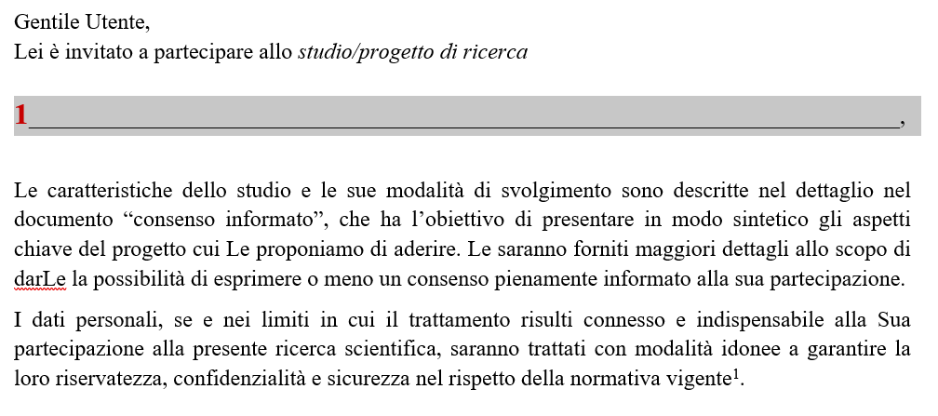

Sostituire il tratto continuo con il titolo o il nome dello studio, progetto, ricerca ecc. Ad esempio:

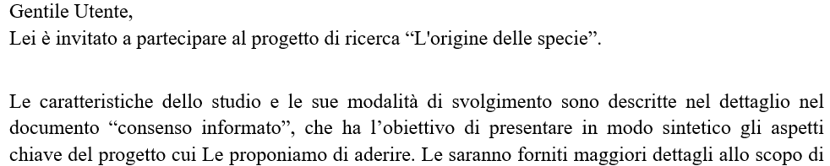

2

Inserire il soggetto titolare del trattamento, che corrisponde al P.I. del Progetto di Ricerca, e la denominazione dell’Università o dell’Ente Pubblico di Ricerca o dell’Impresa presso cui lavora il P.I., e il suo Dipartimento di appartenenza (il nome del Dipartimento deve essere indicato solo se applicabile; naturalmente l’utenza non universitaria potrà cassare la parte relativa).

3

Fornire i dati di contatto del Responsabile della Protezione dei Dati personali/Data Protection Officer (RPD/DPO) designato dal Titolare del Trattamento. Tali dati, per l’Università degli Studi di Foggia, sono rinvenibili nella sezione privacy del sito istituzionale (https:………..) e attualmente sono .............Rimuovere questo periodo ove presso l’azienda presso cui opera il richiedente non fosse stato nominato alcun RPD.

4

Cancellare il periodo in corsivo ove non si verificasse trattamento di categorie particolari di dati personali. In caso invece si svolgesse un trattamento di categorie particolari, modificare il corsivo in carattere normale.

5
Sostituire la parte tratteggiata con il titolo del Progetto di Ricerca
- Partecipazione alla ricerca scientifica connessa al progetto di ricerca ……………………………………………………………………………….. e operazioni e attività correlate.

Esempio:

A) Partecipazione alla ricerca scientifica connessa al progetto di ricerca “L’ORIGINE DELLE SPECIE” e operazioni e attività correlate.

Se la fattispecie sub “B” non è contemplata nel suo studio, potrà rimuovere il relativo periodo.

6
Dati personali comuni: elencare le categorie di dati comuni trattati come nome, cognome, altre informazioni anagrafiche, identificativi online come IP o Indirizzo e-mail, curriculum, iban, età, immagini, registrazioni audio-video ecc

Categorie particolari di dati personali (Particolari categorie di dati personali di cui all’art. 9 GDPR): elencare le categorie particolari di dati trattati come dati relativi alla salute, all’origine etnica, alle convinzioni filosofiche, dati genetici, dati biometrici, dati personali che rivelano le opinioni politiche ecc

Dati personali relativi a condanne penali e reati o a connesse misure di sicurezza (art. 10 GDPR).

Dovrà cancellare i periodi relativi alle categorie di dati personali che non tratterà nel corso del suo studio ricerca.

7
QUESTIONARI SONDAGGI INDAGINI SURVEY ECC: sono proposti al compilatore modelli di formule applicabili in caso vengano sottoposti all’interessato questionari. Naturalmente il ricercatore potrà/dovrà adattare la formula al caso concreto, ove applicabile. Diversamente potrà cancellare il punto integralmente o la parte che non interessa.

8
I Suoi dati potranno essere comunicati, sempre nei limiti delle finalità enunciate, a
Specificare a quali soggetti - oppure tipologie di soggetti, se non è noto uno specifico destinatario – sono comunicati o trasmessi i dati personali trattati nel corso dello studio. Si intende per "comunicazione”, il dare conoscenza dei dati personali a uno o più soggetti determinati diversi dall’interessato, dal responsabile, dalle persone autorizzate, in qualunque forma, anche mediante la loro messa a disposizione, consultazione o mediante interconnessione.

Ove non applicabile, potrà precisare: non si effettua comunicazione dei dati personali.

9
Sono proposti al compilatore modelli di formule applicabili in caso si dia diffusione ai dati personali. Si intende per “diffusione”, il dare conoscenza dei dati personali a soggetti indeterminati, in qualunque forma anche mediante la loro messa a disposizione o consultazione.

I Suoi dati potranno essere diffusi solo in forma anonima e/o aggregata e comunque secondo modalità che non La rendano identificabile
Compilare precisando se vi siano pubblicazioni scientifiche, statistiche e convegni scientifici e/o la creazione di banche dati, anche con modalità ad accesso aperto.

Oppure

I Suoi dati potranno essere inseriti su
(per es. una piattaforma o un sito web) ……………………………………

Ove non applicabile, potrà precisare: non si effettua diffusione dei dati personali.

10
In particolare……
Se sono adottate specifiche misure di sicurezza, specificare quali sono; altrimenti cancellare.

11
Sono proposti al compilatore modelli di formule applicabili per informare gli interessati in merito al periodo di conservazione dei dati personali.

Formula generica:
I dati personali raccolti nel corso dello studio saranno registrati, elaborati e conservati fino al raggiungimento delle finalità del Progetto di ricerca.

Formula per indicare una data
I dati personali raccolti nel corso dello studio saranno registrati, elaborati e conservati fino al …………………………. (indicare una data specifica).

Formula per indicare un “arco di tempo”
I dati personali raccolti nel corso dello studio saranno registrati, elaborati e conservati per … ad esempio 5 anni, 6 mesi ecc

Inoltre, si può eventualmente prevedere anche l’utilizzo dei dati successivi al progetto e occorre specificarne le ragioni, seguendo una formulazione simile a quella che segue, formula da adattare al caso:
I dati potranno essere trattati, previo Suo specifico consenso, anche dopo la conclusione del Progetto, per la verifica dei risultati dello studio, per attività conseguenti, per la comunicazione di informazioni su aggiornamenti e sviluppi dello studio o per la partecipazione ad altri progetti di ricerca.

Se la condizione non è prevista, il ricercatore può cancellare il periodo formulato in corsivo.

12

Elencare i partner di progetto con i Responsabili della Ricerca e i loro rappresentanti legali ai quali sono comunicati dati personali.

Attenzione: mantenere la coerenza con quanto dichiarato al 8

13
Per il trattamento dei dati di cui sopra è presente un processo decisionale automatizzato del seguente tipo:

Specificare se sono previsti processi decisionali automatizzati nel trattamento, e quali sono, oppure in caso negativo è possibile usare la seguente formulazione:

Per il trattamento dei dati personali NON è presente nessun tipo di processo decisionale automatizzato (es. profilazione per finalità commerciali), ai sensi dell’art. 22 GDPR.

Naturalmente il ricercatore dovrà cancellare la formula non usata.

ISTRUZIONI PER LA COMPILAZIONE DEL MODELLO:
CONSENSO CER

Il modello proposto è in formato word per consentire di modulare il testo nella maniera più calzante al concreto trattamento dei dati personali che si verifica nel corso dello studio/progetto e in coerenza a quanto espresso nell’informativa.

Il modello si compone di quattro sezioni ben distinte per acquisire il consenso (o il rifiuto) al:

1) trattamento dei dati personali della persona interessata
2) trattamento dei dati particolari della persona interessata relativi alla salute
3) alla conservazione e ulteriore utilizzo dei dati personali della persona interessata
4) al trattamento delle immagini della persona interessata (riprese e registrazioni video, audio e fotografiche o altri materiali audiovisivi)…

Fatta eccezione per il punto 1) – sempre necessario - lei potrà cassare le eventuali sezioni che non sono coerenti con lo studio/progetto. A titolo di esempio: se non è previsto il trattamento di dati relativi alla salute potrà cancellare il periodo 2).

Lo schema è riproposto anche per il modello relativo al consenso dei minori e/o incapaci.
Ove la fattispecie non fosse prevista nel suo studio/progetto (soggetti minori e/o incapaci) non sarà necessario proporre il relativo modello agli interessati.

Buon lavoro

